Конспет занятия по ознакомлению с игрой
« шахматы» в старшей подготовительной группе.

Подготовила воспитатель
СП МАОУ Банниковская СОШ
детский сад «Солнышко» п. Ленинка
Миллер Наталья Викторовна

Тема: История возникновения шахматной игры.
Цель: Познакомить воспитанников в игровой форме с историей возникновения игры в шахматы.
Задачи:
Узнать из научно – популярной и методической литературы историю возникновения игры в шахматы.
Познакомить ребят с шахматной доской и шахматными фигурами.
Вызвать желание научиться играть в шахматы.
Методы работы: изучение художественной и научно-популярной литературы, просмотр видеоматериала, рисование шахматной доски, вырезывание и лепка шахматных фигур, сбор материала совместно с родителями для «Шахматной шкатулки», изготовление атрибутов для дидактических игр по шахматам, Инсценирование и придумывание сказок о шахматах, театральная постановка «Знакомство с шахматной страной»
Предполагаемый результат:
У воспитанников проявился интерес к игре в шахматы, узнали названия шахматных фигур (ладья, слон, ферзь, конь, пешка, король).

Сценарий
театрализованного шахматного занятия

Ведущий : Добрый день, уважаемые ребята, и все присутствующие в этом зале. Сейчас Вашему вниманию будет представлена театральная постановка (занятие)«Знакомство с шахматной страной» на тему: «Живые шахматы». Займите поудобнее свои места. Желаем Вам приятного просмотра!!!
Ребята, мы начнем знакомство с волшебной шахматной страной с тем, что познакомимся вначале с шахматной доской. Посмотрите на нее, какая она красивая и загадочная.
Ребенок 1 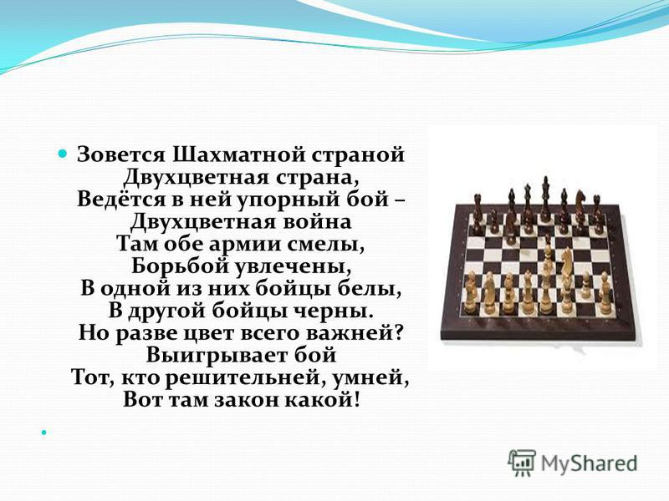
Ребята, шахматная доска – это не пустыня, здесь живут волшебные шахматные фигуры. И сейчас мы познакомим вас с ними. Итак, начнем (показывает на большую шахматную фигуру – короля). Король – это самая главная фигура на шахматной доске! Без него не обходится ни одно шахматное действо, не будет сыграно ни одной шахматной партии. Пожалуйста, Король – Вам слово!
Король (Король выходит на сцену, встает на большую напольную шахматную доску и читает стихотворение)
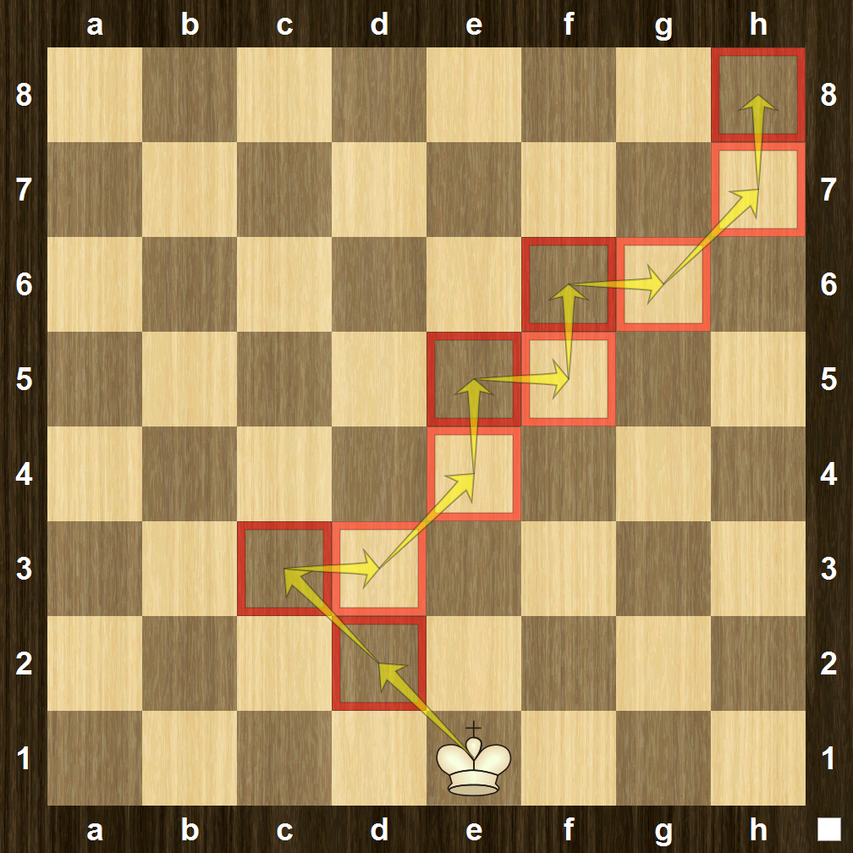

Ведущий 1: Спасибо, Король, а сейчас продемонстрируй, как ходит эта самая главная шахматная фигура (Звучит музыка из песни «Короли ночной Вероны», а Король тем временем на большой напольной шахматной доске показывает, как он ходит на одно поле в любую сторону). Спасибо, Король, а теперь по шахматному удалитесь с шахматной доски. Ребята, аплодисменты Королю!!!
Ребята, шахматных фигур немного – всего шесть. Итак, следующая фигура – это ферзь! Ферзь – это самая сильная фигура из всех на шахматной доске. Пожалуйста, Ферзь, Вам слово. (На большую шахматную напольную доску выходит Ферзь и становится на поле d1) Расскажите о себе ребятам. (Звучит музыка из песни «Короли ночной Вероны»)
Ферзь: Ферзь в шахматах, можно сказать, чемпион, и шаг у ферзя широк.
Ферзь может ходить, как ладья и как слон — и прямо и наискосок.
Направо, налево, вперед и назад… А бьёт он и вдаль и в упор.
И кажется, будто ферзю тесноват доски чёрно-белой простор.
Ферзь очень опасен вблизи и вдали — ты больше вниманья ферзю удели.
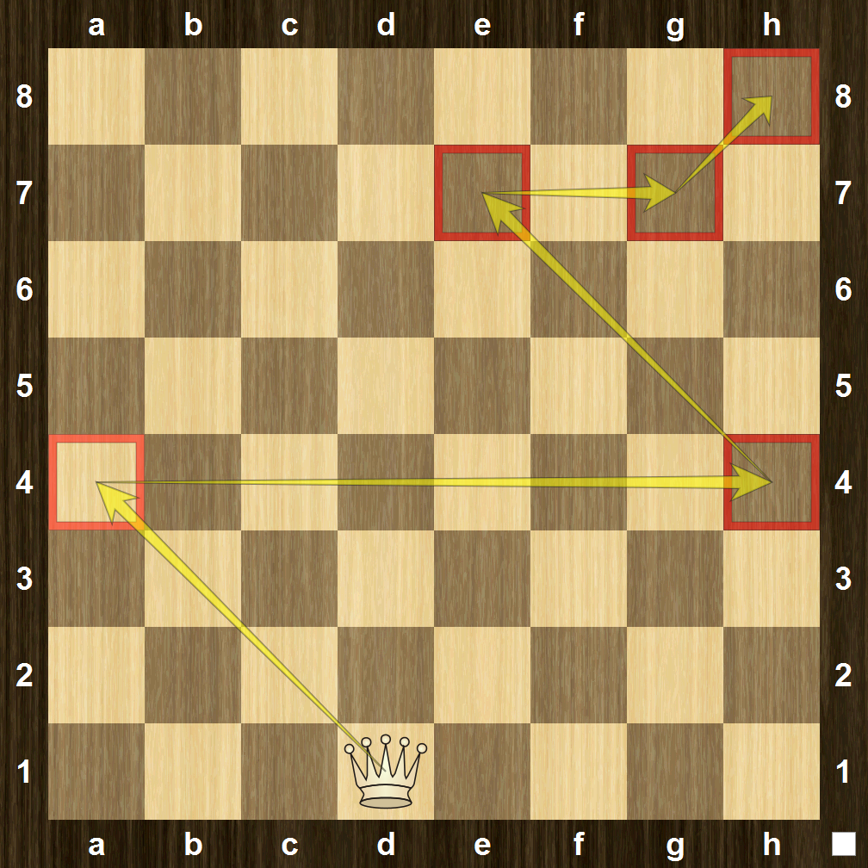
Ведущий 1: Спасибо, Ферзь, а сейчас продемонстрируйте, как ходит эта самая сильная шахматная фигура, называя поля, с какого на какое Вы идете. Спасибо, Ферзь, ребята похлопаем Ферзю (Ферзь удаляется на свое место под музыку из песни «Короли ночной Вероны»).
Ведущий 1: Следующая фигура шахматного войска – это Ладья. По внешнему виду Ладья больше похожа на башню средневекового замка, нежели на военный корабль. Пожалуйста, Ладья, Вам слово. (Под музыку из песни «Короли ночной Вероны» выходит Ладья и становится на поле а1).
Ладья: Видимо, Ладья упряма, если ходит только прямо,
не петляет — прыг да скок, не шагнёт наискосок.
Так от края и до края может двигаться она.
Эта башня боевая неуклюжа, но сильна.
Шаг тяжёлый у Ладьи, в бой её скорей веди! Итак, Ладья, представилась ребята вам, а теперь мы попросим ее продемонстрировать, как она умеет ходить по шахматной доске, только проговаривай, Ладья, а то ребята не поймут.
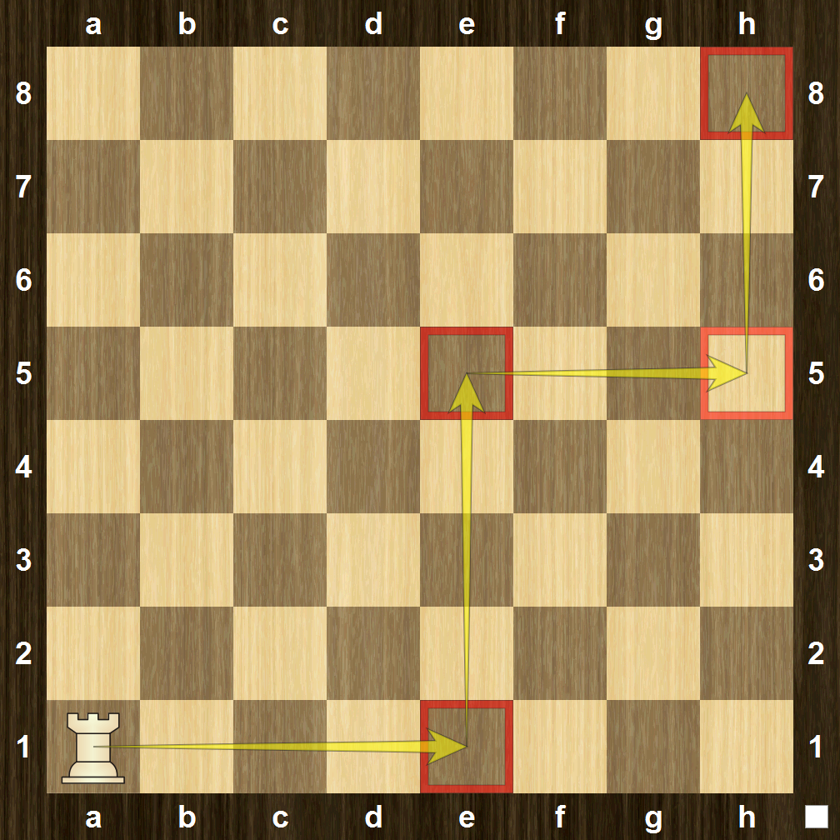
Ведущий 1: Так спасибо, Ладья, бурные аплодисменты (Ладья удаляется на свое место под музыку из песни «Короли ночной Вероны»). Итак, следующая фигура шахматного войска – это Слон. Слон является олицетворением боевых слонов. Итак, Слон, Вам слово. (Под музыку из песни «Короли ночной Вероны» выходит Слон и становится на поле с1).
Слон: Если Слон на белом поле встал вначале (не забудь!),
он другой не хочет доли — знает только белый путь.
А когда на поле чёрном Слон стоит, вступая в бой,
ходит, правилам покорный, чёрной тропкой Слон такой.
До конца игры Слоны цвету одному верны.
Ведущий Спасибо, Слон. Ребята, посмотрите, пожалуйста, Слон сейчас у нас стоит на белом поле с1 и он может ходить только по белым полям. Покажи, Слон, как ты умеешь ходить по шахматной доске.А если бы ты, Слон, стоял на поле f1, то по полям какого цвета ты бы смог ходить?
Слон: только по белым
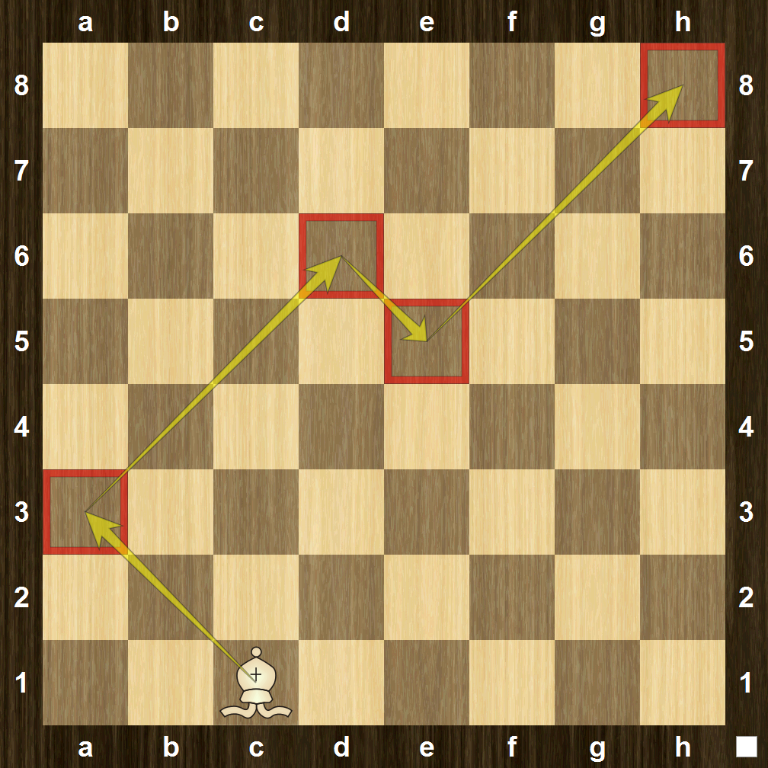
Ведущий 1: Спасибо, Слон, аплодисменты, ребята, Слону!!! (Слон удаляется на свое место под музыку из песни «Короли ночной Вероны»). Следующая фигура шахматного войска – это Конь. Конь является олицетворением конницы или всадника на коне. Пожалуйста, Конь, Вам слово. (Под музыку из песни «Короли ночной Вероны» выходит Конь и становится на поле b1).
Конь: Не мила коню неволя, перед ним простор широк,
Очень ловко на два поля совершает конь прыжок,
Замечательный прыжок: поле - прямо, поле - в бок!
Ну, а если угрожает окружения заслон,
Через тех, кто окружает, перепрыгивает он,
Совершает конь прыжок: поле - прямо, поле - в бок.
Замечательный прыжок: поле - прямо, поле - в бок!
Ведущий 1: Спасибо, Конь, итак, ребята, Вы уже догадались, что Конь ходит буквой «Г», а теперь Конь продемонстрирует нам, как ходит эта самая прыгучая шахматная фигура. Пожалуйста!
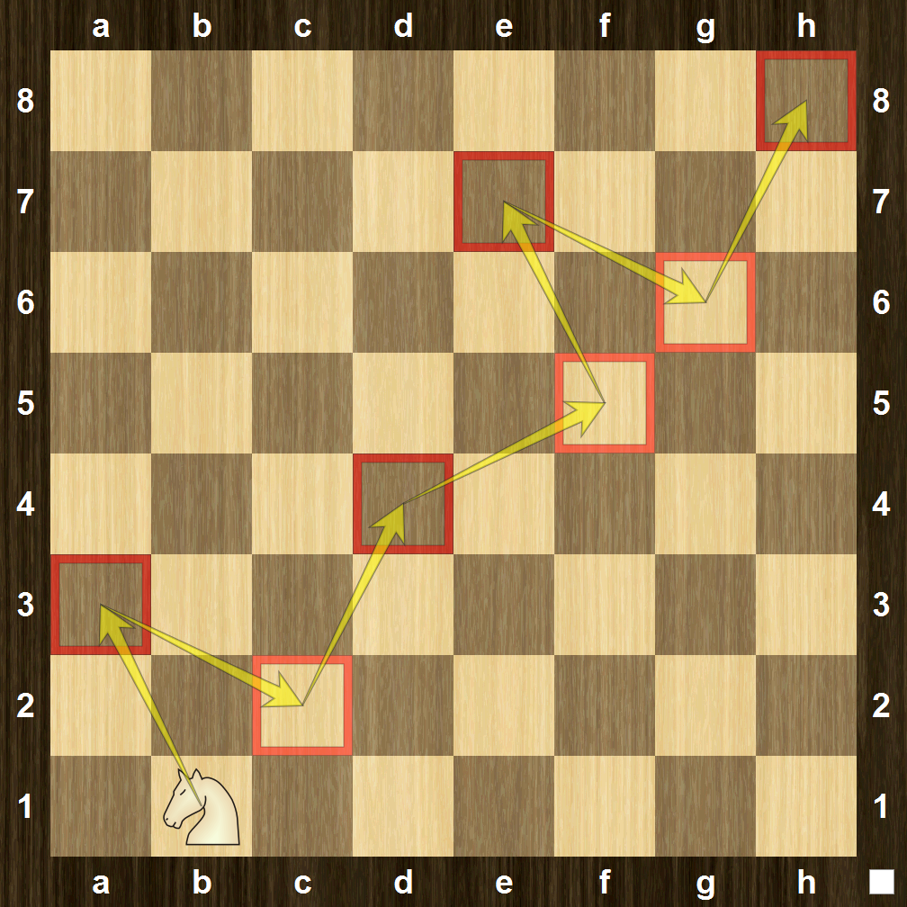
Ведущий : И последняя шахматная фигура – это пешка. Пешка – это даже не фигура, а просто Пешка. Пешка – душа шахмат! Так поэтично отозвался о пешке французский шахматист 18 века Франсуа Андре Филидор. Итак, Пешка, Вам слово!
Пешка: Пешка, маленький солдат, лишь команды ждёт,
чтоб с квадрата на квадрат двинуться вперёд.
На войну, не на парад, пешка держит путь,
ей нельзя пойти назад, в сторону свернуть.
Чтоб в борьбу вступить скорей, в рукопашный бой,
первым ходом можно ей сделать шаг двойной.
А потом — вперёд, вперёд, за шажком шажок.
Ну, а как же пешка бьёт? Бьёт наискосок.
Всю доску пройти должна пешка до конца –
превратится там она в грозного бойца.
Кем ей стать – ферзем, ладьей? Может быть, конем?
Как решить вопрос такой, Мы потом поймем.
Ведущий 1: Спасибо, Пешка, а сейчас продемонстрируй, пожалуйста, ребятам, как ты ходишь.
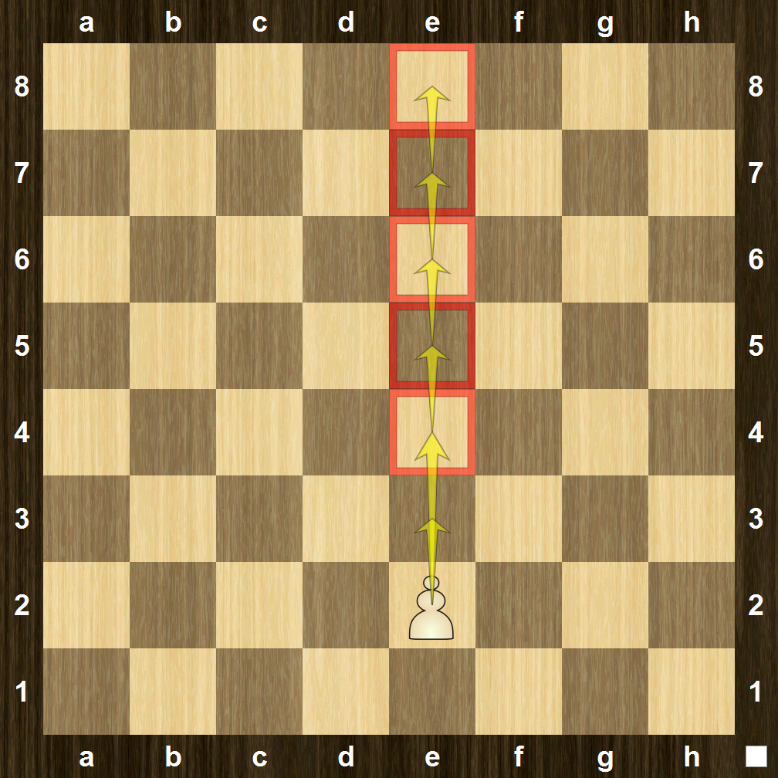
Ведущий 1: Итак, ребята, сейчас Вы только познакомились с шахматной страной, узнали, что такое горизонтали и вертикали, диагонали и поля, как называются и как ходят шахматные фигуры, которые живут в волшебной шахматной стране.
Ведущий 2: Игра в шахматы стала настолько популярна, что сейчас в нее играют и взрослые, и дети, и мамы и папы, и дедушки и бабушки. В нее играют на компьютерах и на планшетах, в смартфонах и даже через Интернет. А можно просто – за шахматной доской. Ребята, вы еще не умеете играть в шахматы?
Ребята (зрители): Нет!
Ведущий 1: Тогда надо научиться и научить своих родителей, ведь это очень интересно и модно! Шахматы – это древняя и мудрая игра, и тем, кто хочет, она с удовольствием распахнет свои двери, а мы закончим свой рассказ стихами Г.Кайгородова.
Ребенок 2
: 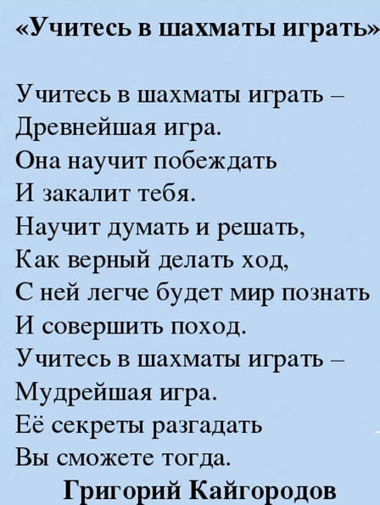
Ведущий : Ребята, на этом наш шахматный праздник подошел к концу, но Знакомство с шахматной страной для вас не заканчивается, а только начинается. А сейчас я хочу сказать всем присутствующим в зале огромное спасибо за внимание, и пригласить всех для совместной фотографии.

